工 作 简 报

2024-2025学年第二学期 第一期
暨南大学法学院/知识产权学院第24届学生会 2025年6月1日

本期要目

- 新生破冰及心理团辅活动
- 法学院/知识产权学院2024年迎新联欢会
- “双十一”消费者权益保护普法活动
- 2024年“法知校友杯”大学生职业规划大赛法学院初赛
- 法学院师生参加第五十届校运会
- 法学院/知识产权学院第二十四届团委、学生会成立大会
- 暨南大学附属小学反诈宣传与普法活动
- 2024年第一届“法知校友杯”羽毛球赛
- 2024年高校港澳台侨学生年度普法活动
- 2024年高校港澳台侨学生年度普法活动之社会实践研习活动
- 3.15消费者权益日普法活动
- 闪避球比赛活动
- 知识产权周“知产护航进社区 志愿同行筑未来”普法活动
- “法知校友系列”Law Café法律沙龙分享会
- “求真务实：培育严谨求知学风”院长书记与学生骨干座谈会
- 第十四届全国法律英语大赛（华南赛区）预赛
- 2025年法学专场招聘会
- 与越秀区人民检察院团委开展联合团日活动
- 第十六届“法知校友系列——法思杯辩论赛”

- 新生破冰及心理团辅活动
为了促进新同学之间的情感交流与联系，帮助新生尽快适应大学生活并融入班集体。9月15日下午，法学院/知识产权学院2024级本科新生“破冰大会”暨心理团辅活动在学生活动中心顺利举行。学院学生会与新生助教一起策划了别出心裁的趣味小游戏、温暖体贴的团队辅导，与新同学共度愉快时光。宣传报道链接如下：
https://mp.weixin.qq.com/s/gEKU7W9OqF9-Bh8XfxcDHQ
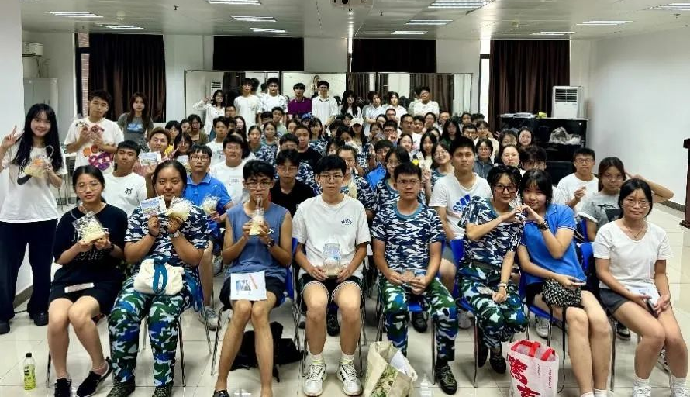
- 法学院/知识产权学院2024年迎新联欢会
九月金秋送爽，法学院/知识产权学院迎来了一批批满怀憧憬与梦想的新生，为增进师生间情感交流，营造温馨和谐、积极向上的学院氛围，9月26日下午，“暨梦起航 法韵新章” 法学院/知识产权学院2024迎新联欢会在番禺校区霍英东体育馆顺利举行。学院副院长（主持工作）郭宗杰、党委书记黄建新、副院长高轩、党委副书记李勇标、知识产权研究院原院长徐瑄，番禺校区保卫办主任李孜博，暨南大学法学校友联谊会顾问王爱华、戴霞，2006届本科2008届硕士校友、中国香港区议会委任议员黄宝仪，2017届硕士校友、暨南大学中山校友会会长、中山市律师协会会长朱志强，暨南大学法学校友联谊会常务副会长李楠、监事丘颂延、理事饶艳军，南宁师范大学法律系主任陈文琼以及全院教职工出席，与2024级全体新生齐聚一堂，共同欣赏一场精彩纷呈的迎新联欢会。宣传报道链接如下：
https://mp.weixin.qq.com/s/ue01oYPLBw4s8wJU7H0_xw
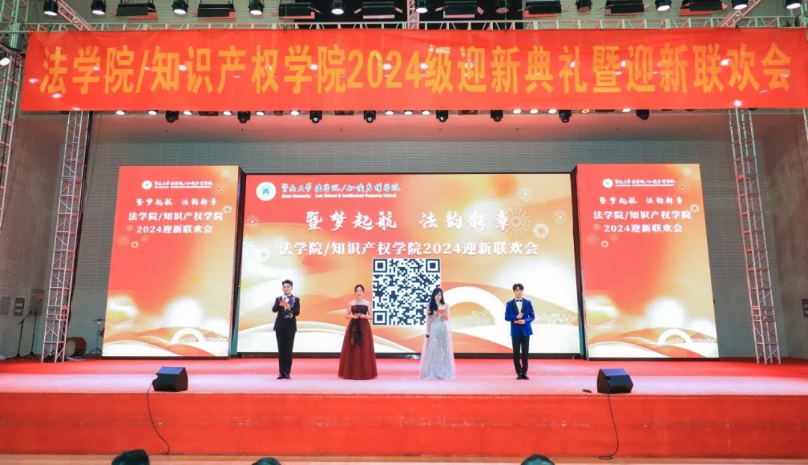
- “双十一”消费者权益保护普法活动
2024年11月13日，在番禺校区图书馆北门前东侧广场，由暨南大学法学院/知识产权学院主办、法律青年志愿服务队队员参与的普法活动，以“法律护航双十一、消费维权有保障”为主题，通过多元游戏形式，向广大学生宣传消费者权益保护的法律法规和维权途径。宣传报道链接如下：
https://mp.weixin.qq.com/s/DZd7rhLvRKtMB5rV-1fuew
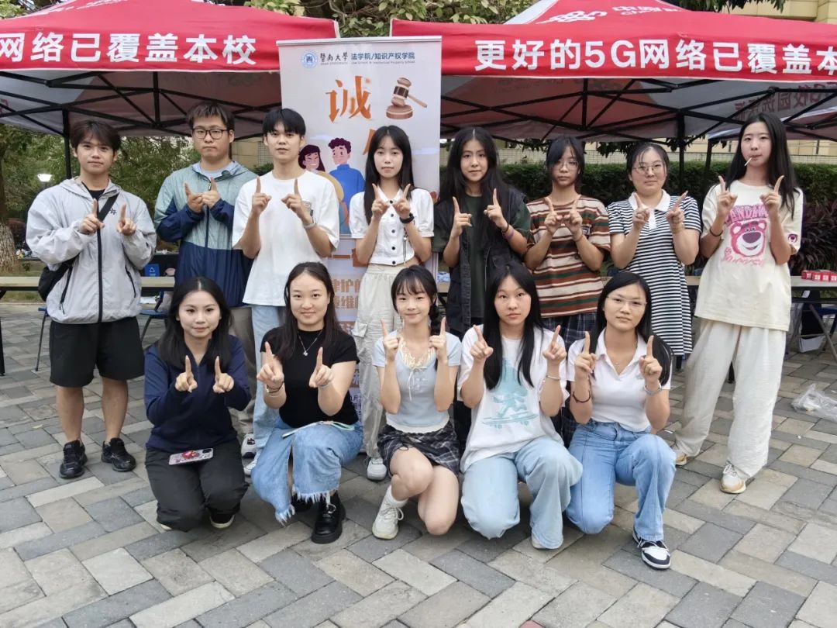
- 2024年“法知校友杯”大学生职业规划大赛法学院初赛
2024年11月20日下午，在暨南大学法学校友联谊会的支持下，学院在番禺校区知识产权大楼506教室举行了2024年“法知校友杯”大学生职业规划大赛院内初赛。宣传报道链接如下：
https://mp.weixin.qq.com/s/Y9l0DtVpWPAVdc9JDnGmCA

- 法学院师生参加第五十届校运会
2024年11月21日下午，暨南大学第五十届田径运动会在石牌校区旭日运动场盛大开幕。入场仪式上，法学院/知识产权学院由学院领导、参赛教职工代表、运动员代表、志愿者代表组成的方队参与了开幕式。宣传报道链接如下：
https://mp.weixin.qq.com/s/UWrK9x2wiGJ22rRM6YNUFw
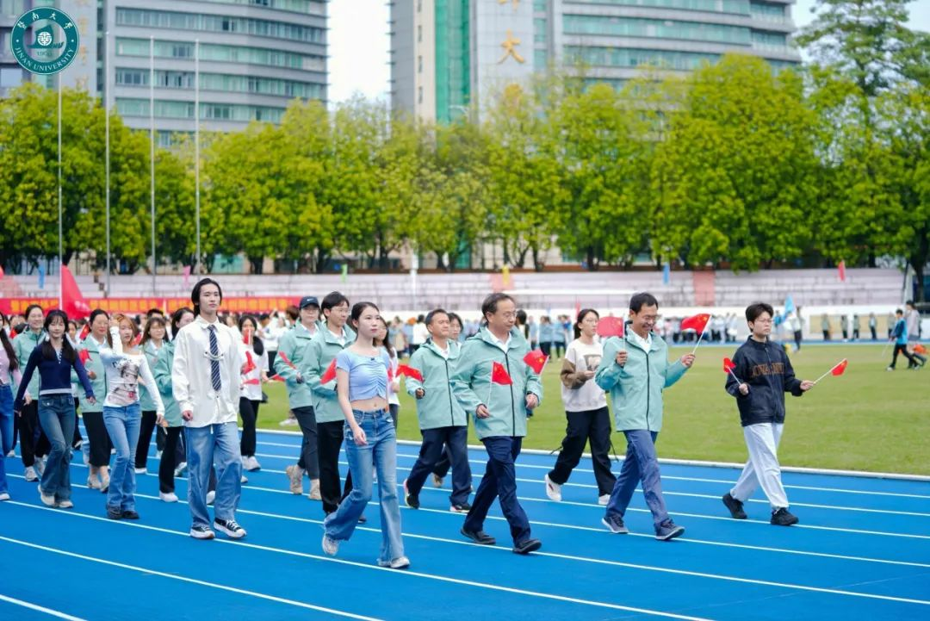
- 法学院/知识产权学院第二十四届团委、学生会成立大会
2024年11月14日下午，法学院／知识产权学院第二十四届团委、学生会成立大会在番禺校区知产大楼221教室举行。学院党委书记黄建新、党政办公室主任梁森、党委组织员汪建春、番禺校区学生工作办公室老师薛咏、梁咏琪，学院团委书记李志、辅导员韩兆威、张家兴老师，以及学校团委、学生会学生代表、国际关系学院/华人华侨研究院学生会代表、法学院/知识产权学院第二十四届团委、学生会主席团成员、学生会全体成员出席本次大会。宣传报道链接如下：
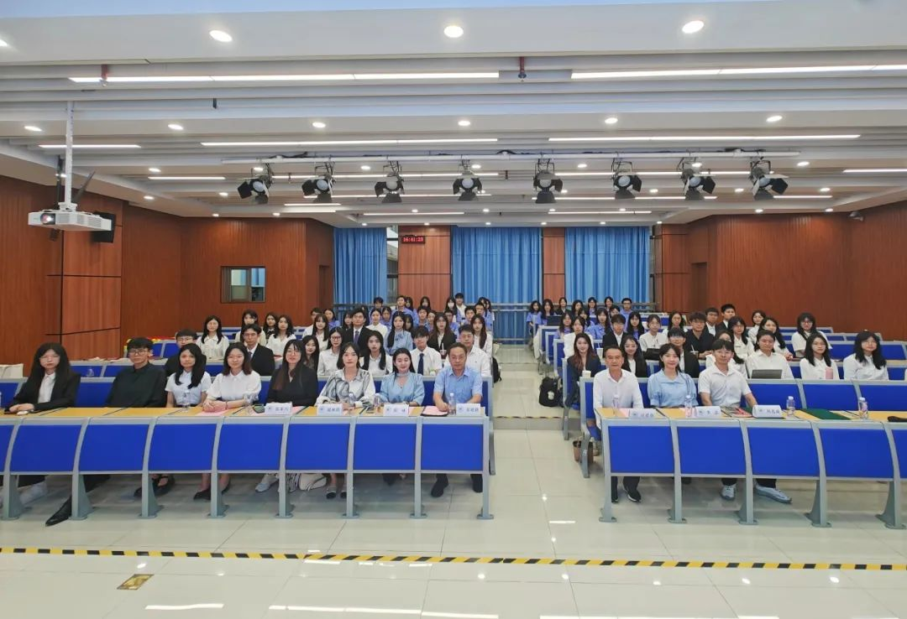
https://mp.weixin.qq.com/s/HBGj8p3yu5qec6ML4flOVQ
- 暨南大学附属小学反诈宣传与普法活动
2024年11月28日，暨南大学法学院/知识产权学院本科生党支部和暨南大学法律青年志愿服务队在暨南大学附属小学组织了反诈宣传与宪法知识普及活动，学院志愿者团队为四、五年级共八个班的同学进行普法，为同学们的健康成长保驾护航。本次活动是对中小学生树立正确的法律观念及社会价值取向的助力，也是对国家关于强化网络安全与反欺诈工作的倡导的积极回应。宣传报道链接如下：
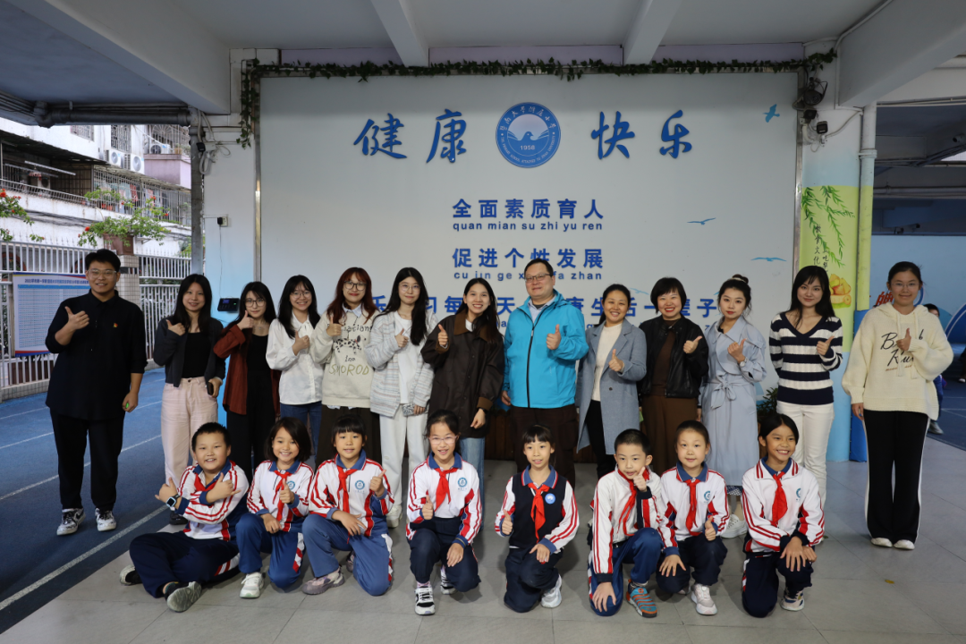
https://mp.weixin.qq.com/s/csyvrQZfTyK0oXs7Ugpgmg
- 2024年第一届“法知校友杯”羽毛球赛
2024年12月7日，为丰富同学们的课余文化生活、增进暨南法学校友和师生之间的交流，由法学院/知识产权学院和暨南大学法学校友联谊会共同主办，学院团委、学生会承办、法学校友联谊会赞助的第一届“法知校友杯”师生校友羽毛球赛在番禺校区霍英东体育馆如期举行。本次比赛不仅是一场竞技盛宴，更是一次情感的回溯与凝聚。宣传报道链接如下：
https://mp.weixin.qq.com/s/rZyZUwluucCf_TbyzHlV9w
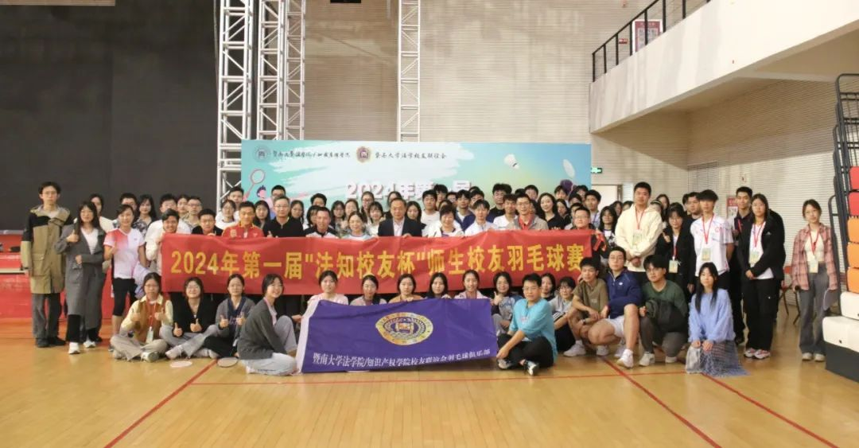
- 2024年高校港澳台侨学生年度普法活动
2024年12月16日下午，“基本法凝共识，手牵手创未来”2024年高校港澳台侨学生基本法“校园行”线下知识问答活动在暨南大学番禺校区图书馆负一楼邓祐才学术报告厅举行。宣传报道链接如下：
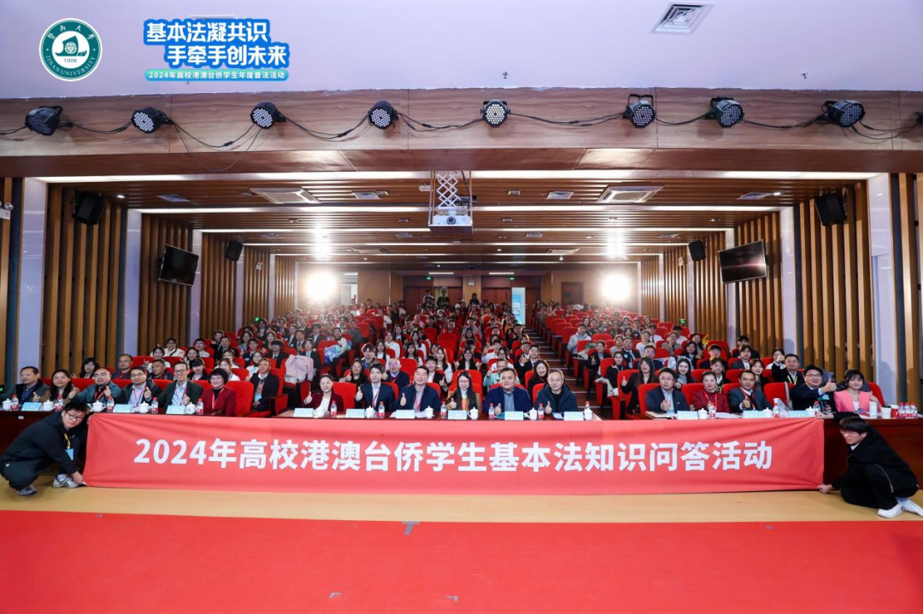
https://mp.weixin.qq.com/s/UUg3VdDTB2mA3zRotroJjQ
- 2024年高校港澳台侨学生年度普法活动之社会实践研习活动
2024年12月17日，为加强校港澳台侨学生的法治观念，助力全国高校港澳台侨学生普法教育，法学院/知识产权学院开展了2024年高校港澳台侨学生年度普法系列活动之社会实践研习活动。由五邑大学、中国政法大学、汕头大学和暨南大学的15名师生组成的研习团参访了永庆坊、中共三大旧址、花城广场、广州塔以及广汽埃安新能源汽车股份有限公司等地，以文化为桥，促进内地与港澳台侨学生心灵相通，凝心聚力画好最大同心圆。宣传报道链接如下：
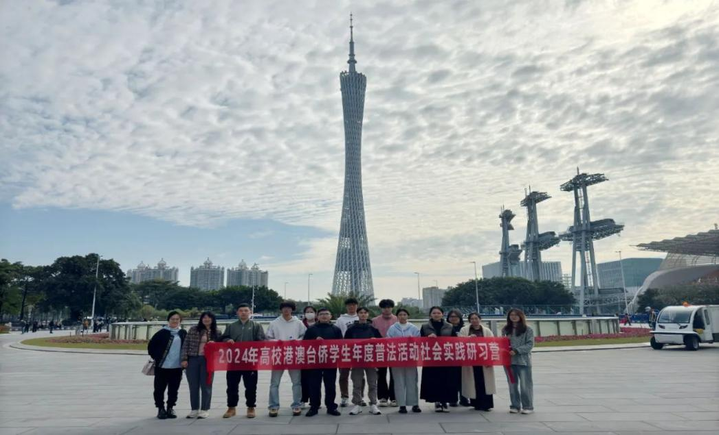
https://mp.weixin.qq.com/s/xEME81eA7DBZKG4YzNsnmA
- 3.15消费者权益日普法活动
在国际消费者权益日，暨南大学法学院团委学生会成功举办了3.15消费者权益日普法活动。活动通过模拟日常消费场景，让同学们亲身体验维权过程，增强了对消费者侵权行为的认识。参与者在志愿者的指导下，学习了如何运用法律知识维护自身权益。活动不仅提高了同学们的维权意识，还激发了他们对法律知识的兴趣。志愿者们在普法过程中也得到了积极的反馈，进一步巩固了法律基础。这次活动有效地普及了消费者权益保护知识，为构建和谐消费环境贡献了力量。宣传报道链接如下：
https://mp.weixin.qq.com/s/wco7ykkVpUfZ47rddxOz3w
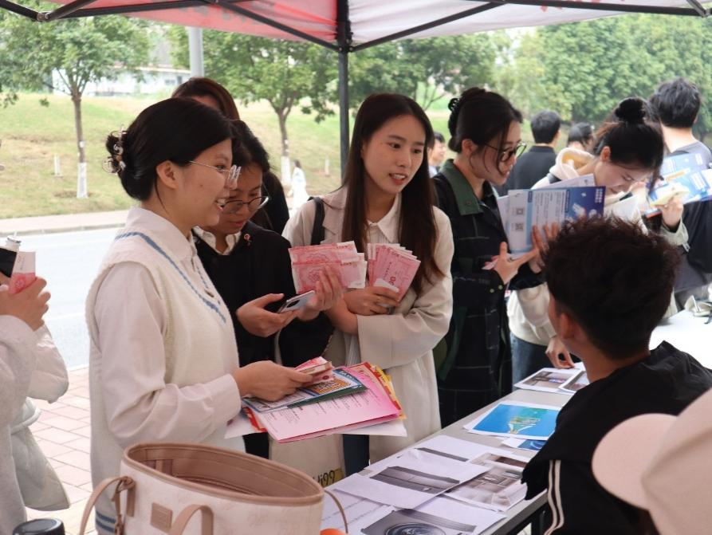
- 闪避球比赛活动
4月10日，法学院/知识产权学院学生会在番禺校区成功举办了“趣味活动健身心，凝心聚力创佳绩”闪避球比赛。活动吸引了60余名同学参与，旨在提高身体素质，缓解学习压力，增强团队精神和集体荣誉感。比赛分为七进四赛、四进二半决赛、决赛三轮，七支队伍在赛场上展现了精湛的球技和团队协作。选手们灵活躲闪，巧妙进攻，赢得了观众的热烈喝彩。比赛不仅是体育竞技的较量，更是团结协作精神的体现，展现了闪避球运动的独特魅力，达成了体育竞技、团队建设与娱乐的多重效果。
宣传报道链接如下：
https://mp.weixin.qq.com/s/N4on_CLj6SX2eaCf8fkyiw
- 知识产权周“知产护航进社区 志愿同行筑未来”普法活动
在第25个世界知识产权日，暨南大学法学院/知识产权学院举办了“知产护航进社区，志愿同行筑未来”普法活动。活动在图书馆和宿舍区展开，通过趣味游戏和知识问答普及知识产权法律知识，增强师生保护意识。参与者在模拟场景中学习识别侵权行为和维权方式，同时志愿者深入宿舍，解答专利申请等疑问，引导学生树立正确的维权意识。这次活动不仅提升了校园知识产权保护氛围，也为学生提供了实践学习的机会，体现了法律青年志愿者服务队的专业优势和教育意义。宣传报道链接如下：
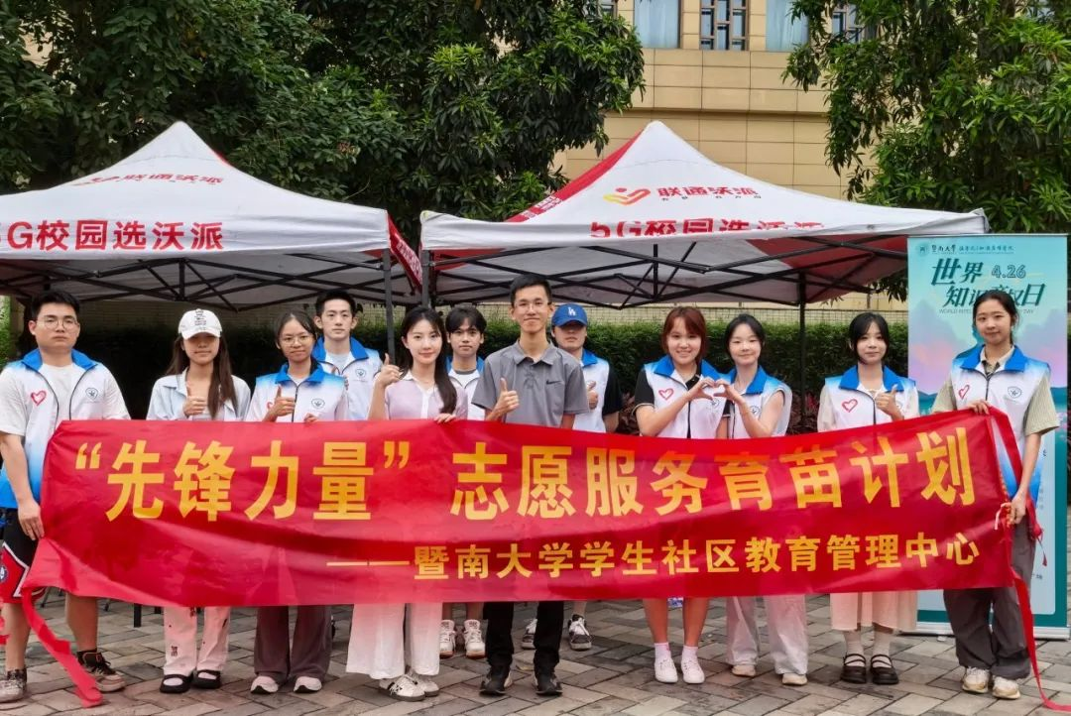
https://mp.weixin.qq.com/s/Xo6iibWmsTmGl5nq9s73_w
- “法知校友系列”Law Café法律沙龙分享会
2025年4月17日，暨南大学法学院/知识产权学院成功举办了“法知校友系列”Law Café法律沙龙分享会。活动邀请了广东广悦律师事务所高级合伙人余裕武和香港执业机构实习律师陈钟宇进行主题分享。余裕武律师围绕“互联网时代知识产权代理律师的新机遇”展开讨论，强调了知识产权律师的多元发展路径和AI技术对法律行业的影响。陈钟宇律师则分享了内地法学生赴港执业的路径，分析了香港法律服务体系的优势和挑战，并提出了实用的建议。
法学院党委书记黄建新、团委书记李志以及各年级学生共六十余人参与了此次活动。分享会由本科生冷若萌主持，现场互动热烈，同学们踊跃提问，两位律师结合自身经历进行了详细解答。此次Law Café不仅增进了学生对法律职业规划的思考，也为他们的未来发展提供了宝贵的指导和帮助。宣传报道链接如下：
https://mp.weixin.qq.com/s/VabXDjHRdbFgZICMpBbTMQ

- “求真务实：培育严谨求知学风”院长书记与学生骨干座谈会
5月16日，暨南大学法学院举办了一场主题为“求真务实：培育严谨求知学风”的院长书记与学生骨干座谈会。学院执行院长郭宗杰、党委书记黄建新等领导与十余名学生骨干进行了深入交流。会上，本科教学督导张南鸣强调了学院在人才培养和学科建设方面的努力，并指出了学生在课堂学习中存在的问题，鼓励学生珍惜资源，加强学风建设。学生骨干们积极发言，就学习环境、课程管理、就业实习等提出建议和期望。学院领导认真听取并回应了学生的意见，黄建新和郭宗杰分别提出了对学生的期望和学院的发展方向。
此次座谈会不仅增强了师生之间的理解和信任，也激发了学生的学习热情和责任感，为营造良好的学风注入了活力。学院表示将继续举办此类活动，搭建师生交流平台，推动教育教学工作高质量发展。宣传报道链接如下：
https://mp.weixin.qq.com/s/FQuKxat5AnhB-gT2wAi_PA
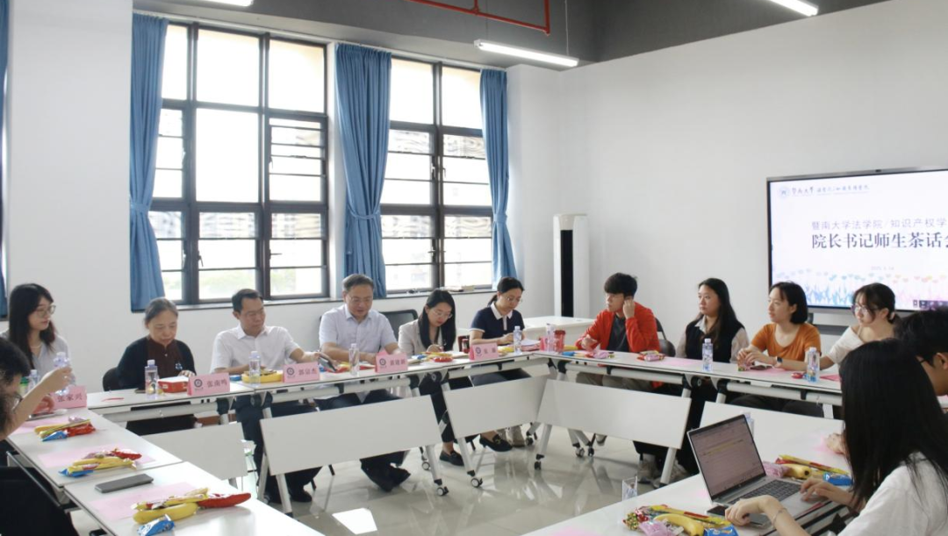
- 第十四届全国法律英语大赛（华南赛区）预赛
4月27日，第十四届全国法律英语大赛（华南赛区）预赛在暨南大学成功举办。本届大赛主题为“用英语表达你的法律观点”，华南赛区共计报名选手230名，初赛完成102人，入围复赛20人。报名选手来自厦门大学、中山大学、暨南大学等50多所高校及实务单位。宣传报道链接如下：
https://mp.weixin.qq.com/s/9Z9mBY_BbRk6cTlRxO4Kdg
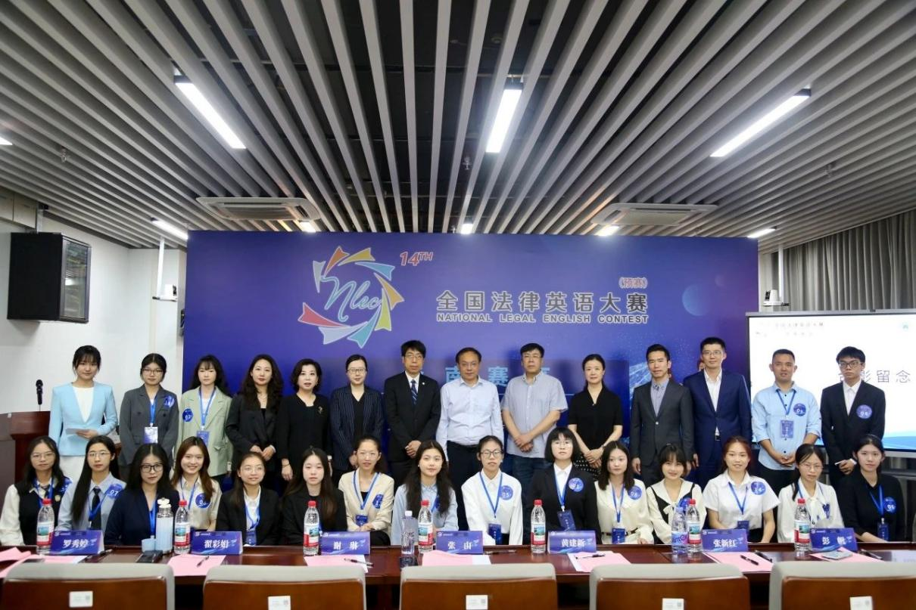
- 2025年法学专场招聘会
为深入贯彻落实党中央、国务院关于高校毕业生就业工作的决策部署，法学院/知识产权学院高度重视，全面落实拓宽毕业生就业渠道，推动人才供需精准对接，全力促进我院毕业生高质量充分就业，5月8日下午，法学院/知识产权学院在番禺校区知识产权大楼顺利举办暨南大学2025年法学专场招聘会及访企拓岗座谈会。
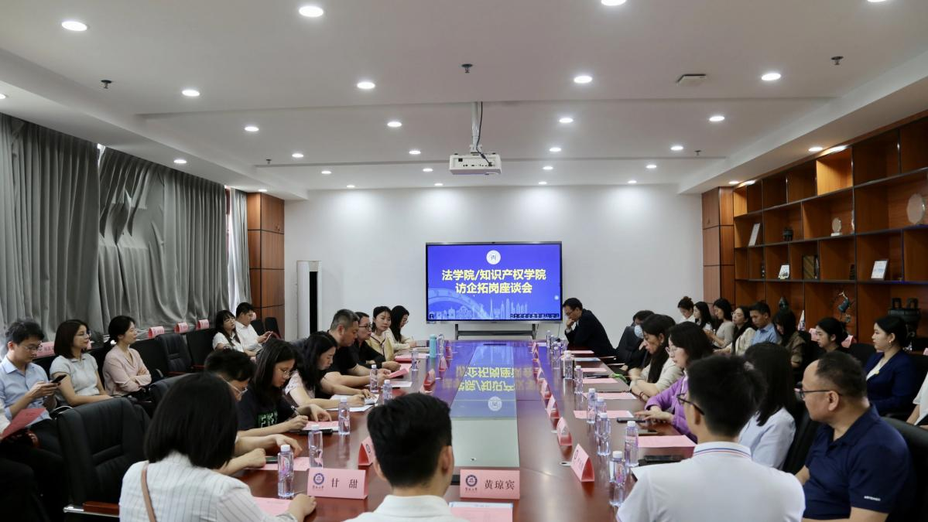
https://mp.weixin.qq.com/s/042uNphy06xKu_F4DhEEXQ
- 与越秀区人民检察院团委开展联合团日活动
为厚植青年法治信仰、推动检校共建交流，5月29日，广州市越秀区人民检察院党组成员、政治部主任、机关党委书记章莉坚，第二检察部副主任、知识产权检察办主任、一级检察官骆婷婷，团委书记董世璐，团委副书记荀一豪及青年干警一行20余人来访暨南大学法学院/知识产权学院。学院党委副书记王家鹏，副院长吴欣望，金泳锋副教授，团委书记李志，副书记廖章杰、吴若欣与学生团员等30余人参加活动。宣传报道链接如下
https://mp.weixin.qq.com/s/yX1_H6KLok4OuXsqamjKsw
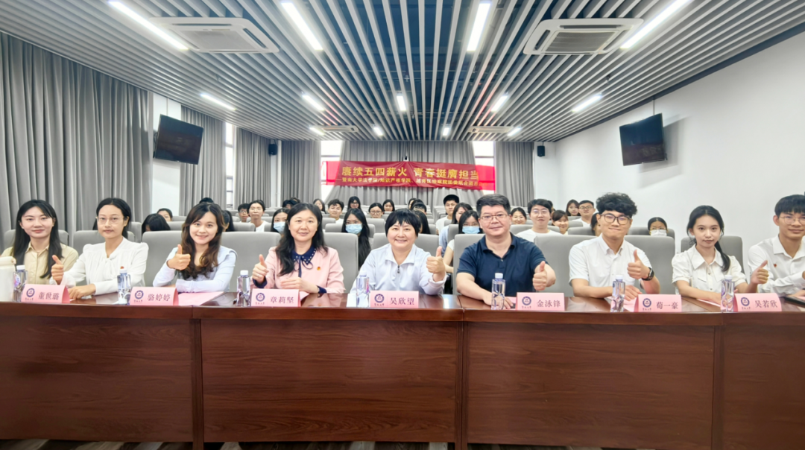
- 第十六届“法知校友系列——法思杯辩论赛”
为丰富学院文化生活，激发青年学子的思辨活力，推动创新思维与法律智慧的融合，我院将举办第十六届“法知校友系列——法思杯辩论赛”。宣传报道链接如下：
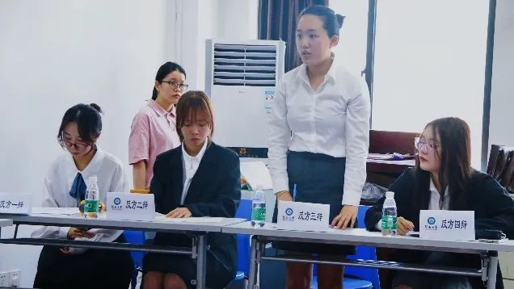
https://mp.weixin.qq.com/s/MLMuibdufGxXW7M8D2ls-w
- 且听春吟春日征稿活动
本次征稿聚焦春日，参与者可以分享春日里的独特经历，可以讲述春天治愈疲惫心灵的瞬间，也可以畅想春日里那些想要完成的冒险。从自然景观到人文趣事，从个人感悟到春日畅想，只要与春天相关，皆在征集范围内。宣传报道链接如下：
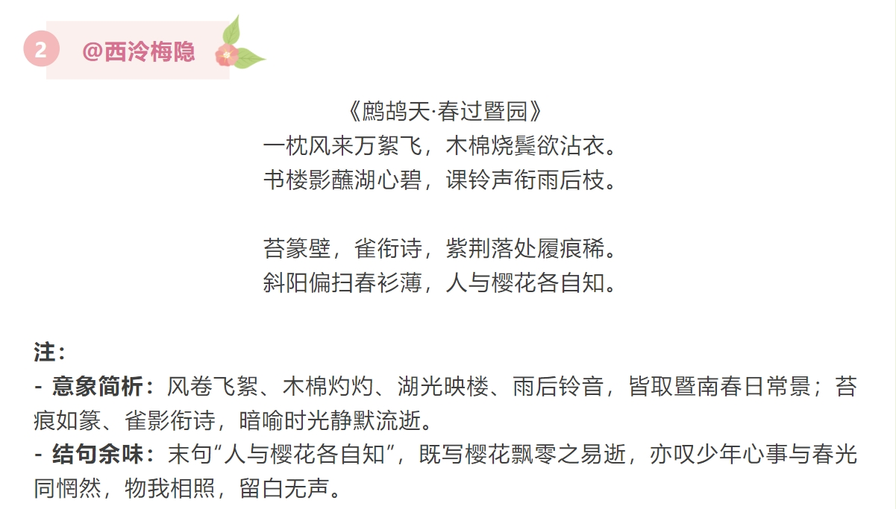
https://mp.weixin.qq.com/s/nICXPnWInYopAL5xMrMUtQ

